TEKOČA GOSPODARSKA GIBANJA

od 9. do 13. novembra 2020

Število brezposelnih se po opaznejšem septembrskem upadu na začetku novembra ni izraziteje spremenilo, kljub sredi oktobra uvedenim omejitvam poslovanja zaradi slabšanja epidemiološke slike. Tudi poraba elektrike in tovorni promet po slovenskih avtocestah se v zadnjih tednih nista bistveneje spremenila, kar nakazuje, da bi bile lahko gospodarske posledice ponovnega razmaha epidemije manj intenzivne kot spomladi. Po oživitvi večine izvozno usmerjenih delov gospodarstva v poletnih mesecih, se je septembra ob naraščanju okužb in posledično zaostrovanju ukrepov tudi v naših pomembnejših trgovinskih partnericah rast blagovne menjave s tujino sicer upočasnila, okrevanje predelovalnih dejavnosti pa prekinilo. Nasprotno se je krepitev aktivnosti v gradbeništvu septembra nadaljevala.

|  |  |  |
| --- | --- | --- |
| Registrirane brezposelne osebe, november 2020 |  | |
|  | | **Število registriranih brezposelnih je, kljub ponovnemu omejevanju poslovanja od sredine oktobra, na začetku novembra ostalo na podobni ravni kot v predhodnih dveh mesecih.** Po izraziti rasti v prvem valu epidemije se je po sprejetju interventnih ukrepov za ohranitev delovnih mest in sproščanju omejitev število registriranih brezposelnih od sredine leta postopoma zmanjševalo. Njihovo število se od sredine oktobra, ko je bil razglašen drugi val epidemije, ohranja na podobni ravni. Na to je ob prilagoditvi podjetij in potrošnikov drugačnemu poslovanju v veliki meri vplivalo podaljševanje interventnih ukrepov. 12. novembra je bilo po neuradnih (dnevnih) podatkih ZRSZ brezposelnih 83.233 oseb, kar je 0,5 % manj kot konec oktobra in okoli 15 % več kot pred letom. |

|  |  |  |
| --- | --- | --- |
| Poraba elektrike, november 2020 |  | |
|  | | **Medletni upad tedenske porabe elektrike se je na začetku novembra nekoliko povečal, a ostal precej manjši kot na začetku spomladanskega vala epidemije.** V prvem tednu novembra je bila tedenska poraba elektrike medletno nižja za 3 %, medtem ko je na začetku aprila upad znašal več kot 20 %. Tudi v naših najpomembnejših trgovinskih partnericah je bil upad porabe manjši kot spomladi. Največji upad tedenske porabe elektrike sta imeli na začetku novembra Avstrija in Francija (5 %), sledi Italija z okoli 2 % upadom. V Nemčiji in na Hrvaškem pa je bila poraba približno enaka kot lani. |

|  |  |  |
| --- | --- | --- |
| Poraba elektrike po odjemnih skupinah, oktober 2020 |  | |
|  | | **Medletni upad porabe elektrike je bil ob ponovni razglasitvi epidemije konec oktobra manjši kot marca ob začetku prvega vala epidemije.** Potem ko se je po občutnem padcu v aprilu industrijska poraba elektrike septembra skoraj povsem približala lanski ravni, se je upad oktobra znova povečal (4,6 %), a je bil manjši kot marca (8,8 %). Manjši (6 %) kot marca (9,1 %) je bil tudi medletni upad malega poslovnega odjema. Za približno enak odstotek kot marca (medletno za dobrih 8 %) pa se je povečala poraba gospodinjskih odjemalcev, saj so se ljudje zaradi epidemije več časa zadrževali doma. |

|  |  |  |
| --- | --- | --- |
| Promet elektronsko cestninjenih vozil na slovenskih avtocestah, november 2020 |  | |
|  | | **Promet tovornih vozil na slovenskih avtocestah[1] je v začetku novembra ostal na podobni ravni kot oktobra in nekoliko manjši kot pred prvim valom epidemije.** Po močnem upadu ob razglasitvi epidemije marca, se je opazneje krepil od sredine junija do sredine avgusta. Nato je upadel in se ohranjal okoli 10 % pod lansko ravnjo do začetka oktobra, ko se je ponovno nekoliko povečal. V tednu med 2. in 8. novembrom je za 6 % zaostajal za lansko ravnjo, podobno pri tujih kot domačih tovornih vozilih. |

|  |  |  |
| --- | --- | --- |
| Izvoz in uvoz blaga, september 2020 |  | |
|  | | **Blagovna menjava se je po upadu v drugem četrtletju, v tretjem opazno povečala, a ostala nižja kot pred letom.** Ob oživljanju aktivnosti v naših glavnih trgovinskih partnericah je izvoz okreval zlasti v države EU, kjer pa je bil medletno še vedno nižji za okoli 6 %. Izvoz je okreval v večini glavnih dejavnosti[2], najbolj v skupini vozil (okoli ena četrtina celotnega izvoza), kjer se je v času omejitvenih ukrepov tudi najbolj znižal. Pri tem se je povečal zlasti izvoz avtomobilov, manj pa rezervnih in sestavnih delov za vozila. Opazneje se je zvišal tudi izvoz električnih strojev in naprav, okrevanje nekaterih drugih pomembnejših izdelkov predelovalnih dejavnosti pa je bilo skromnejše (kovine in kovinski izdelki). V tretjem četrtletju se je opazno povečal tudi uvoz, zlasti proizvodov za vmesno porabo (brez nafte in naftnih derivatov). Podjetja so glede prihodnjega tujega povpraševanja bolj optimistična kot med prvim valom epidemije spomladi. To nakazuje, da bi lahko imeli ponovni omejitveni ukrepi manjši negativni učinek na blagovno menjavo kot takrat, saj so ukrepi v Sloveniji in glavnih trgovinskih partnericah zaenkrat nekoliko blažji, podjetja pa bolje prilagojena na razmere. |

|  |  |  |
| --- | --- | --- |
| Obseg proizvodnje v predelovalnih dejavnostih, september 2020 |  | |
|  | | **Proizvodnja predelovalnih dejavnosti se je v tretjem četrtletju močno povečala, a se je septembra rast v večini panog ustavila.** Visoko tehnološko zahtevne panoge, ki so bile v prvem valu epidemije najmanj prizadete, so v zadnjih mesecih nekoliko zmanjšale proizvodnjo, a so še vedno presegale lanske ravni. Te so presegle tudi proizvodnja strojev in naprav ter nekatere nizko tehnološko zahtevne panoge, ki so se v prvem valu epidemije skrčile manj (prehrambena, lesna industrija). Večina preostalih panog je, kljub precejšnji okrepitvi proizvodnje, v tretjem četrtletju še zaostajala za lanskimi ravnmi. Padec je ostal največji v kovinski industriji in usnjarstvu, precej pa se je zmanjšal v proizvodnji motornih vozil in električnih naprav. Na začetku zadnjega četrtletja (t.j. še pred zaostrovanjem ukrepov v večini članic EU) se je ob negotovih gospodarskih razmerah in nezadostnem povpraševanju izboljševanje pričakovanj podjetij glede prihodnjega povpraševanja in proizvodnje upočasnilo. |
| Obseg opravljenih gradbenih del, september 2020 |  | |
|  | | **Gradbena aktivnost se je po zniževanju v pomladanskih mesecih v tretjem četrtletju okrepila.** Vrednost opravljenih del se je okrepila v vseh mesecih tretjega četrtletja. Septembra je bila tako za 11,6 % nižja kot februarja (zadnji mesec pred izbruhom epidemije). V primerjavi z leti 2018 in 2019 je bila gradbena aktivnost v zadnjih mesecih precej nižja v gradnji nestanovanjskih stavb, na približno enaki ravni v gradnji inženirskih objektov, višja pa v gradnji stanovanjskih stavb (kjer pa so podatki za zadnje mesece manj zanesljivi).  Kratkoročni obeti ostajajo ugodni v gradnji inženirskih objektov, slabše pa kaže gradnji stavb, predvsem nestanovanjskih. V zadnjem letu se je zaloga pogodb v gradnji inženirskih objektov okrepila za skoraj 50 %, v gradnji nestanovanjskih stavb pa znižala za 10 %. Skupna načrtovana površina stavb, predvidena z izdanimi gradbenimi dovoljenji, je bila v drugem četrtletju v primerjavi z enakim obdobjem lani znatno nižja, v tretjem se je zaostanek za lansko ravnjo zmanjšal. |

|  |  |  |
| --- | --- | --- |
| Plačilna bilanca, september 2020 |  | |
|  | | **V tretjem četrtletju sta na gibanja na tekočem računu plačilne bilance vplivala predvsem višji blagovni presežek in izrazito manjši obseg menjave potovanj zaradi ukrepov za zajezitev širjenja epidemije.** Presežek tekočega računa, ki je bil najvišji doslej, je v zadnjih dvanajstih mesecih znašal 3,1 mrd EUR (6,9 % ocenjenega BDP). K višjemu presežku je ob izboljšanih pogojih menjave največ prispeval višji *blagovni presežek*, saj je bil medletni padec realnega uvoza globlji od izvoza. Presežek se je okrepil tudi zaradi neto odlivov *sekundarnih dohodkov*, ki so bili nižji zaradi manjših plačil v proračun EU iz naslova DDV in bruto nacionalnega dohodka ter manjših plačil davkov in prispevkov tujini. *Storitveni* presežek pa se je nadalje znižal večinoma zaradi zmanjšanja menjave potovanj. Neto odlivi *primarnih dohodkov* so bili medletno višji zaradi manjšega presežka dohodkov od dela, saj so se prihodki dnevnih migrantov v tujini znižali bolj kot prihodki tujcev na delu v Sloveniji. Višji so bili tudi neto odlivi dividend od naložb v vrednostne papirje. |

Tabela izbranih makroekonomskih kazalcev za Slovenijo

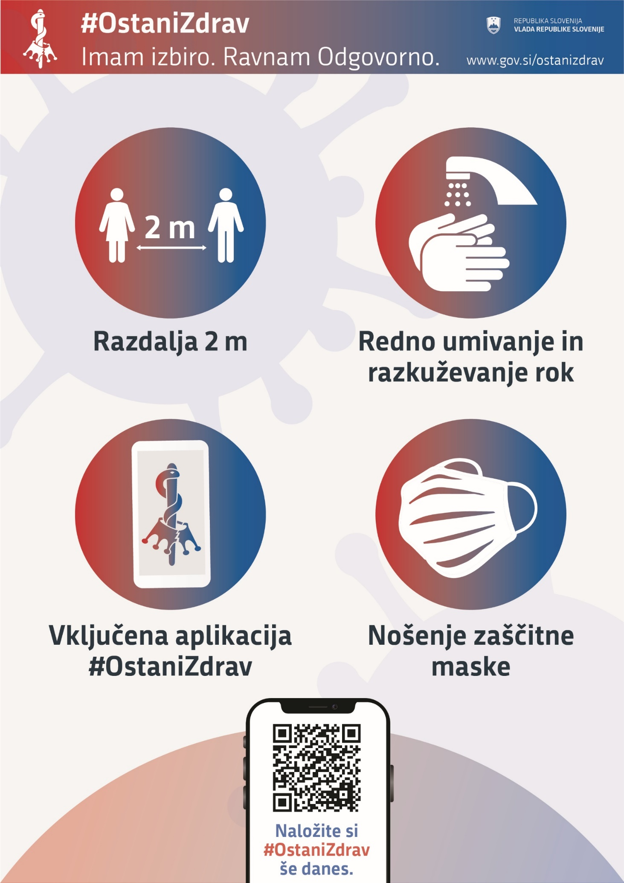

1. Merjeno v prevoženih kilometrih.
2. Podrobni podatki po klasifikaciji SMTK so na voljo do avgusta 2020.